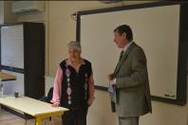
Клуб интересных встреч
30 января 2013 года в нашей школе проходила встреча учащихся 9-11классов с Тер-Минасовой Светланой Григорьевной. С.Г.Тер-Минасова является председателем научно-методического совета по иностранным языкам при Министерстве образования РФ; президент-основателем Национального объединения преподавателей английского языка России, а также Национального общества прикладной лингвистики.
С.Г. Тер-Минасова - лауреат Ломоносовской премии за педагогическую деятельность и лауреат премии 50-летия Фулбрайта, почетный доктор филологии (honoris causa) Бирмингемского и Нью-Йоркского университетов.
Встреча была посвящена изучению языка не только как средства общения, но и как фактора формирования личности, общества, народа. Светлана Георгиевна приводила яркие примеры. Но самая главная тема урока была ксенофобия. Ксенофобия-это страх перед чем-то чужим, не знакомым. Например: к другому языку, религии или нации. В наши дни это глобальная проблема.
Наша гостья — очень интересный человек. Она эмоциональна и интеллигентна, обладает прекрасным чувством юмора. Светлана Григорьевна влюблена на всю жизнь в красоту слова. Школьники и учителя с большим интересом выслушали ее рассказ, задали много вопросов. Спасибо ей за эту интересную встречу.
Ученица 9 класса Штаф Ольга.
Париж в феврале
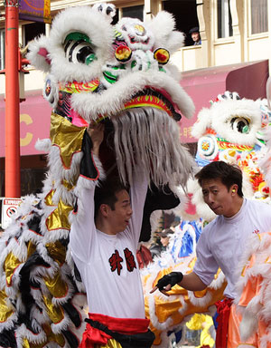
Празднование китайского нового года в Париже становится популярной доброй традицией. Каждый год ярко одетые жители наводняют улицы Южного Парижа, чтобы полюбоваться на жизнерадостную, шумную процессию музыкантов и танцоров, причудливых разноцветных драконов и рыб, разноцветных флагов с национальными китайскими персонажами.
Китайская община Парижа отмечает свой Новый год фантастическим парадом, музыкой, фейерверками, демонстрацией боевых искусств, танцами и гигантскими змеями и драконами. Действие проходит в Китайском квартале, который находится между Place d'Italie (площадь Италии) и Porte de Choisy (Порт де Шуази), в 13-м округе Парижа. Это один из самых важных китайских фестивалей года, он начинается 10 февраля и продолжается несколько дней.
Карнавал на улицах Парижа
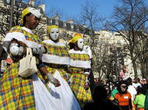
Главный праздник парижан – это Жирный вторник или марди гра (mardi gras). По сути, он похож на русскую Масленицу. В этот день (для 2013 года это 10 февраля), а так же в наступающее воскресенье сотни, а то и тысячи парижан принимают участие в замечательной ежегодной процессии, которая также известна как Pantruche Carnaval и Saint-Fargeau. Странный кортеж, возглавляемый коровой Пимпринель и клоуном Питом, дефилирует по улицам столицы. Парижский карнавал, названный «Прогулка откормленного быка», был возрождён 12 лет назад (а самой этой традиции уже более 500 лет!) к огромной радости любителей ярких костюмов, масок и танцев. Карнавал извивается по улицам Парижа под звуки труб и всевозможных инструментов, пока не достигнет Отель де Вилль – мэрии Парижа.
День Святого Валентина
Власти города делают все, чтоб поддержать на должном уровне звание «мировой столицы романтики» в этот день. А в течение всего февраля Вы увидите более 170 светящихся панелей во всех 20 парижских округах. Эти панели обычно используются как ежедневные городские информационные табло, но в этом месяце они будут нести сообщения о любви и тому подобных вещах: от признаний в любви до торжественного предложения руки и сердца.
Не пропустите этой зимой прекрасную театральную афишу
Мюзикл «Робин Гуд» в Париже
01.09.2012 - 31.03.2013 (Париж. Дворец конгрессов)
Опера «Дитя и волшебство»,
23.01.2013 - 13.02.2013 (Париж. Опера Гарнье)
Одноактная опера «Дитя и волшебство» была написана Морисом Равелем в 1925 году и поразила публику своим абсолютным новаторством. Так, при исполнении этого произведения наряду с традиционными инструментами впервые прозвучал инструмент, изобретенный самим композитором - элиофон, искусно имитирующий порывы ветра.
Опера «Золушка»
22.11.2012 - 27.02.2013 (Париж. Опера Бастий)
Золушка, или Торжество добродетели — комическая драма в двух актах итальянского композитора Джоаккино Россини. Итальянское либретто Джакопо Ферретти на основе традиционной сказки «Золушка». Премьера состоялась 25 января 1817 года в Риме в Театре Вале.
Выставка «Дали»
21.11.2012 - 25.03.2013 (Париж. Центр Помпиду)
Выставка посвящена известным и неизвестным работам испанского художника, скульптора и сценариста Дали. Большая ретроспектива позволит узнать все об авторе «стекающих часов».
Салон ретро автомобилей,
06.02.2013 - 10.02.2013 (Париж. Выставочный центр на Porte de Versailles)

